* 1. **Arquitectura del procesamiento de imágenes**

En este apartado queremos mostrar de forma esquemática el funcionamiento general del tratamiento de imágenes del drone y así llegar a comprender como se realiza dicho procesamiento.

La arquitectura de dicho procesamiento seguiría el siguiente esquema:

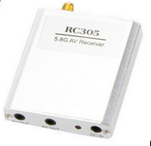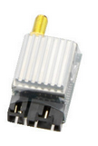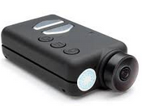

Figura 1. Arquitectura general de la transmisión del vídeo.

Podemos ver que la cámara, en nuestro caso la Mobius Camera C2, recoge el vídeo y se lo pasa via cable de video RCA o video compuesto al transmisor. Dicho transmisor (BOSCAM Transmitter) manda la señal de video al receptor (BOSCAM Receiver) y éste a través de una capturadora de video se lo envía al PC.

El PC es el encargado de realizar el procesamiento de video. Para ello recogerá las imágenes necesarias del video y las irá procesando una a una.

En este punto cabe recalcar que el reconocimiento de imágenes tiene muchas variantes y el modo de reconocimiento varía según las necesidades. En nuestro caso hemos utilizado Template Matching como prueba de reconocimiento, que es un método que explicamos a continuación con un ejemplo:

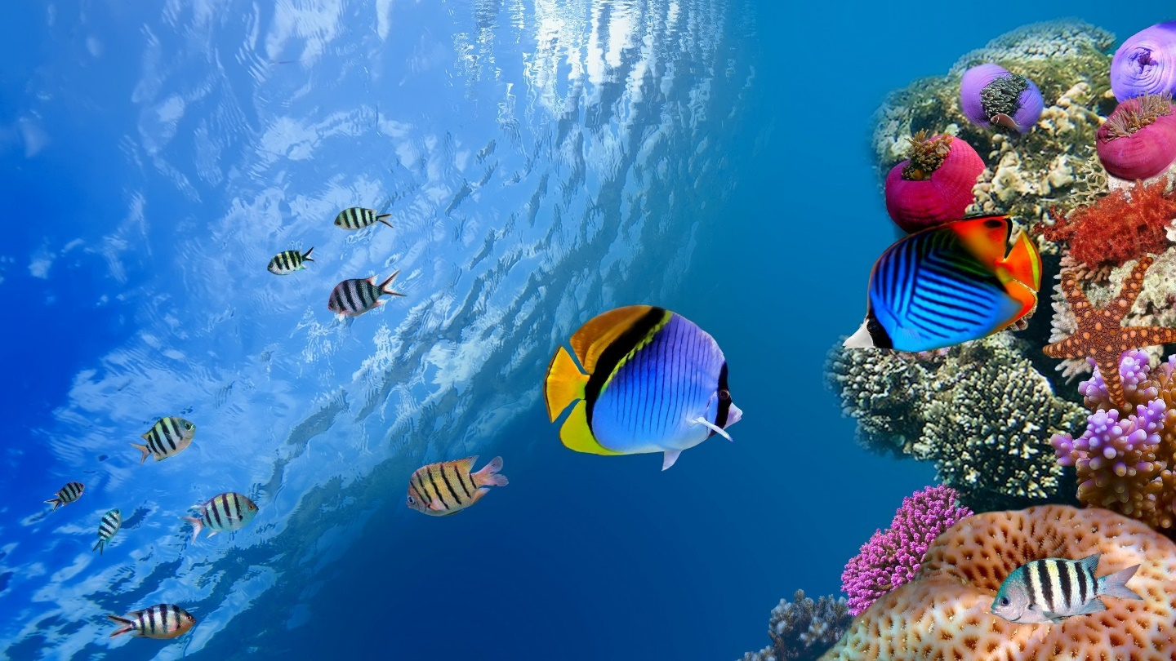Imagen de entrada:

Figura 2. Imagen de entrada del template matching.

Esta será la imagen “fuente” sobre la que aplicaremos el algoritmo.

Figura 2. Imagen de entrada del template matching.

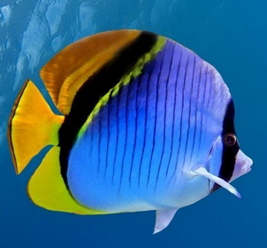Plantilla a buscar:

Figura 3. Imagen de entrada del template matching.

Esta imagen será la plantilla a buscar dentro de la imagen fuente.

Funcionamiento de template matching:

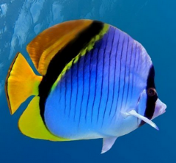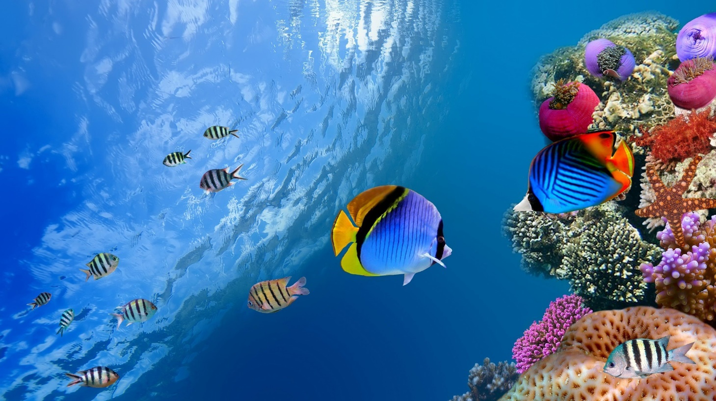Se coge la plantilla y se busca en la imagen de entrada una que concuerde lo suficiente, esto se hacer por “Sliding”:

Figura 4. Funcionamiento del template matching.

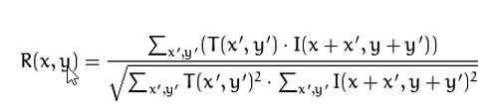Para ello utiliza una normalización que comprueba cuanto se parecen los pixeles de una imagen a otra, pixel a pixel. Tiene varias fórmulas de normalización, en concreto 6, pero aquí solo mostraremos una: La correlativa normalizada.

Figura 5. Fórmula de normalización para template matching.

La T se refiere a la imagen plantilla, y la I se refiere a la imagen fuente. La x,y son las coordenadas que van a representar cada píxel de la imagen.

Al final, si reconoce con cierto porcentaje la imagen plantilla pintará un recuadro en la imagen indicando que lo ha encontrado:

Como vemos el funcionamiento de este reconocimiento es sencillo de entender, pero no es el único modo, hay muchos más.

Figura 6. Reconocimiento del template matching.

En este punto hemos mostrado como se utiliza el template matching y también como es la arquitectura del procesamiento de imágenes. Por último, una arquitectura general para la utilización de dicho procesamiento sería la siguiente:



**Image Processing**



**Video**

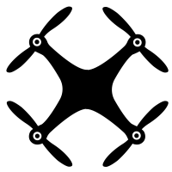

**Commands**

**Data**

Figura 7. Arquitectura global del procesamiento de imágenes.